от 11.03.2017г
Справка
О проведенном конкурсе Дефиле «Ситцевая краса»
Цель: создание условий для реализации творческого потенциала учащихся школы.
Задачи:
-развитие творческого потенциала учащихся;
- развитие системы культурно – эстетического воспитания учащихся;
-выявление и поддержка творческих учащихся школы;
-развитие общешкольных традиций.
Среди 9-11 классов был объявлено дефиле «Ситцевая краса». Конкурс состоял из следующих этапов: визитная карточка, парный танец, дефиле. Видно было, что девочки хорошо подготовились. В конкурсе активно приняли следующие классы.
В дефиле приняли участие следующие классы:
Кара-сал Айыраа, 9а класс, кл.рук Авыр-оол А.Н.
Мижит-Доржу Чойгана, 9б класс, кл.рук. Даваа Д.Д.
Начын-оол Дандырак, 10а класс, кл.рук. Донгак С.А.
Суртай-оол Алдынай, 10б класс, кл.рук. Хомушку Н.Г.
Монгуш Айлана, 10в класс, кл.рук. Сарыглар В.В.
Монгуш Айсана, 11б класс, кл.рук Хомушку Л.О.
В ходе состязаний места распределились в следующем порядке:
I место – Кара-сал Айыраа, 9а класс
II место – Начын-оол Дангырак, 10а класс
III место – Монгуш Айлана, 10в класс
В номинации:
«Нежность» - Монгуш Айсана, 11б класс
«Вдохновение» - Суртай-оол Алдынай, 10б класс
«Обаяние» - Монгуш Айсана, 11б класс
«Очарование» - Мижит-Доржу Чойгана, 9б класс
«Стиль» - Суртай-оол Алдынай, 10б класс
«Грация» - Мижит-Доржу Чойгана, 9б класс

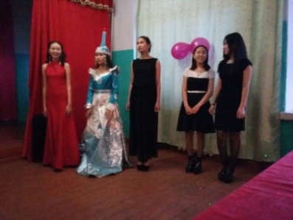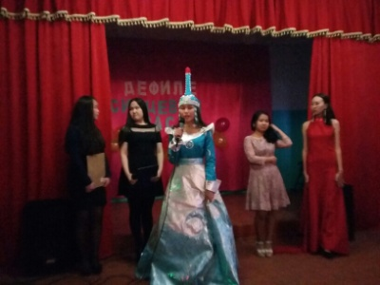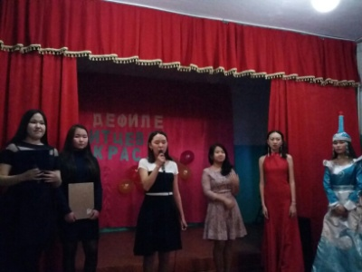
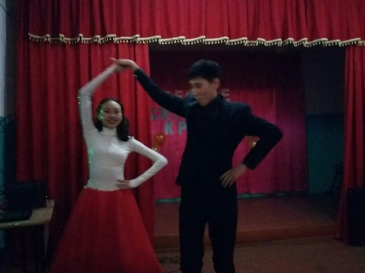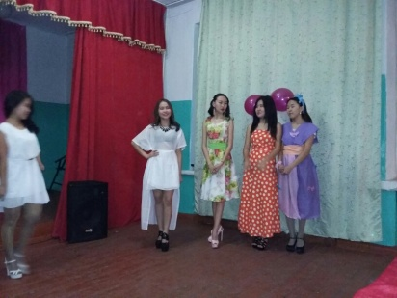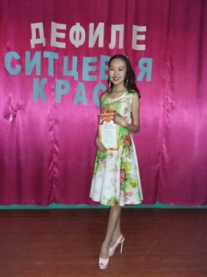

Справку составила старшая вожатая Монгуш Е.В.

